**STATISTIKA MATEMATIKA**

**Distribusi Bernoulli**

**MAKALAH**

**Disusun Oleh**

**Andi Kaharuddin, S.Pd., M.Pd**

**NIDN. 07029202**

**TAHUN AJARAN 2018**

# **KATA PENGANTAR**

Puji syukur kami panjatkan atas kehadirat  Allah Swt atas rahmat dan hidayahnya kami dapat menyelesaikan makalah ini tepat pada waktunya. Makalah ini dibuat berdasarkan sumber yang berasal dari buku, internet kemudian materi dikumpulkan dan dikemas dalam bentuk suatu makalah.

Penulisan dan pembuatan makalah ini bertujaun  untuk memenuhi tugas mandiri mata kuliah “Statistika Matematika”. Serta membahas mengenai Distribusi Bernoulli untuk memberikan pengenalan bagaimana cara menerapkan Distribusinya beserta langkah-langkah untuk menggunakan distribusinya.

Penulis mengucapkan terima kasih kepada pihak – pihak yang telah ikut membantu dalam menyelesaikan makalah ini,

Penulis menyadari dalam pembuatan makalah ini masih banyak kekurangan maupun kesalahan dalam penulisan.Oleh karena itu, penulis mohom kritik dan saran yang membangun agar penulisan makalah selanjutnya dapat menjadi lebih baik dan berguna bagi pembacanya.

Makassar, Juni 2018

Penulis

# **DAFTAR ISI**

**KATA PENGANTAR ii**

**DAFTAR ISI iii**

**BAB I PENDAHULUAN**

1.1. Latar Belakang 4

1.2. Rumusan Masalah 5

1.3. Tujuan Materi 5

1.4. Manfaat 5

**BAB II PEMBAHASAN**

2.1. Fenomena distribusi Bernoulli 6

2.2. Pengertian distribusi bernoulli 6

2.3. Distribusi yang dilandasi oleh proses Bernoulli 7

2.4. Bernoulli Trials 7

2.5. Distribusi Bernoulli 8

2.6. Contoh Soal Pada Distribusi Bernoulli. 8

2.7. Pembuktian Distribusi Bernoulli 10

**BAB III PENUTUP**

3.1. Kesimpulan 12

3.2. Saran 12

**DAFTAR PUSTAKA 13**

**BAB I**

**PENDAHULUAN**

**1.1. Latar Belakang**

Distribusi Bernoulli adalah distribusi yang bersumber dari **Percobaan Bernoulli**. Percobaan Bernoulli adalah percobaan yang menghasilkan dua kemungkinan hasil, yaitu **Sukses** dan **Gagal**. Contohnya adalah pelemparan satu buah mata uang logam, dimana terdapat 2 kemungkinan hasil yang bisa diperoleh dari satu kali pelemparan, yaitu Angka dan Gambar.

Misalkan munculnya Angka dianggap kejadian yang "Sukses" dimana peluang munculnya adalah pp dan munculnya Gambar dianggap kejadian yang "Gagal" dimana peluang munculnya adalah 1−p1−p. Selanjutnya, variabel random XX terkait percobaan tersebut diberi nilai 1 dengan peluang pp jika "Sukses" terjadi dan diberi nilai 0 jika "Gagal" terjadi dengan peluang 1−p.1−p. Dengan demikian, variabel random XX dikatakan berdistribusi Bernoulli.

Dalam [teori probabilitas](https://id.wikipedia.org/wiki/Teori_probabilitas) dan [statistika](https://id.wikipedia.org/wiki/Statistika), **distribusi binomial** adalah distribusi probabilitas diskret jumlah keberhasilan dalam **n**percobaan ya/tidak (berhasil/gagal) yang saling bebas, dimana setiap hasil percobaan memiliki probabilitas **p**. Eksperimen berhasil/gagal juga disebut [percobaan bernoulli](https://id.wikipedia.org/w/index.php?title=Percobaan_bernoulli&action=edit&redlink=1). Ketika *n* = 1, distribusi binomial adalah [distribusi bernoulli](https://id.wikipedia.org/w/index.php?title=Distribusi_bernoulli&action=edit&redlink=1). Distribusi binomial merupakan dasar dari [uji binomial](https://id.wikipedia.org/w/index.php?title=Uji_binomial&action=edit&redlink=1) dalam uji signifikansi statistik.

Distribusi ini seringkali digunakan untuk memodelkan jumlah keberhasilan pada jumlah sampel **n** dari jumlah populasi **N**. Apabila sampel tidak saling bebas (yakni pengambilan sampel tanpa pengembalian), distribusi yang dihasilkan adalah [distribusi hipergeometrik](https://id.wikipedia.org/w/index.php?title=Distribusi_hipergeometrik&action=edit&redlink=1), bukan binomial. Semakin besar **N** daripada **n**, distribusi binomial merupakan pendekatan yang baik dan banyak digunakan

**1.2. Rumusan Masalah**

* Bagaimanakah Fenomena distribusi Bernoulli?
* Apa Pengertian distribusi bernoulli?
* Seperti apakah distribusi yang dilandasi oleh proses Bernoulli?
* Apa itu Bernoulli Trials?
* Jelaskan yang dimaksud dengan distribusi Bernoulli?
* Berikan contoh Soal Pada Distribusi Bernoulli?
* Lakukanlah pembuktian Distribusi Bernoulli?

## **1.3. Tujuan Materi**

* Mengetahui bagaimanakah Fenomena distribusi Bernoulli
* Mengetahui apa Pengertian distribusi bernoulli
* Mengetahui seperti apakah distribusi yang dilandasi oleh proses Bernoulli
* Mengerti apa yang dimaksud dengan Bernoulli Trials
* Dapat menjelaskan yang dimaksud dengan distribusi Bernoulli
* Dapat memberikan contoh Soalnya
* Bisa tau asal dari rumus Distribusi Bernoulli

## **1.4. Manfaat**

Agar kita bisa menempatkan kapan kita harus menggunakan distribusi bernoulli dan kapan harus menggunakan distribusi yang lainnya karena setiap distribusi itu berbeda tempat penggunaanya juga.

**BAB II**

**PEMBAHASAN**

## **2.1. Fenomena distribusi Bernoulli**

Seorang ibu yang akan melahirkan dipastikan mempunyai 2 kemungkinan. Kemungkinan pertama, si ibu melahirkan dengan selamat dan kemungkinan kedua si ibu melahirkan tidak selamat. Tentunya setiap ibu mengharapkan bisa melahirkan dengan selamat.

Jika seorang ibu melahirkan dengan selamat, maka bisa dikatakan sukses, karena sesuai dengan apa yang diharapkan. Sebaliknya jika seorang ibu melahirkan tidak selamat maka dikatakan gagal, karena tidak sesuai dengan apa yang diharapkan.Bagaimana dengan kejadian Berikut.

Sebuah kartu diambil dari tumpukannya. Hal ini dilakukan tiga kali tanpa pengembalian. Jika muncul warna merah maka percobaan tersebut diklasifikasikan sebagai sukses dan jika muncul warna hitam maka percobaan tersebut diklasifikasikan sebagai gagal. Apakah proses ini mengikuti proses Bernoulli ?

## **2.2. Pengertian distribusi bernoulli**

Percobaan Bernoulli adalah percobaan yang memenuhi kondisi-kondisi berikut:

1. Percobaan/ kejadian hanya dilakukan satu kali.
2. Setiap percobaan/ kejadian hanya memberikan dua hasil yang mungkin, yaitu sukses atau gagal.
3. Probabilitas sukses, disimbolkan dengan ***p***, dan probabilitas gagal**,** dinyatakan dengan q, adalah q = 1 - p***.***

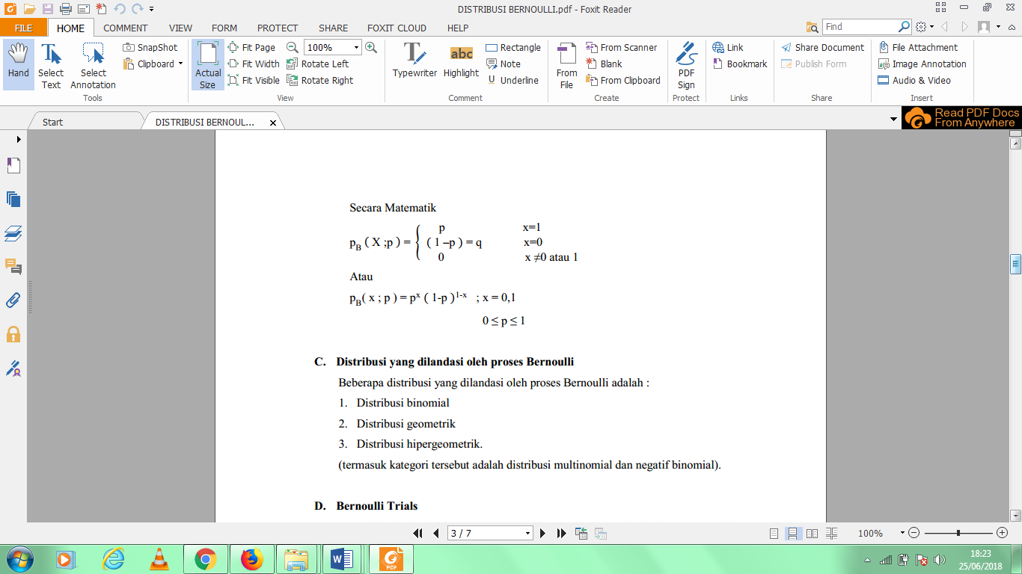

**2.3. Distribusi yang dilandasi oleh proses Bernoulli**

Beberapa distribusi yang dilandasi oleh proses Bernoulli adalah :

* Distribusi binomial
* Distribusi geometrik
* Distribusi hipergeometrik.

(termasuk kategori tersebut adalah distribusi multinomial dan negatif binomial).

**2.4. Bernoulli Trials**

Bernoulli Trials adalah percobaan yang hanya mempunyai 2 hasil yang mungkin (sukses - gagal)

Contoh :

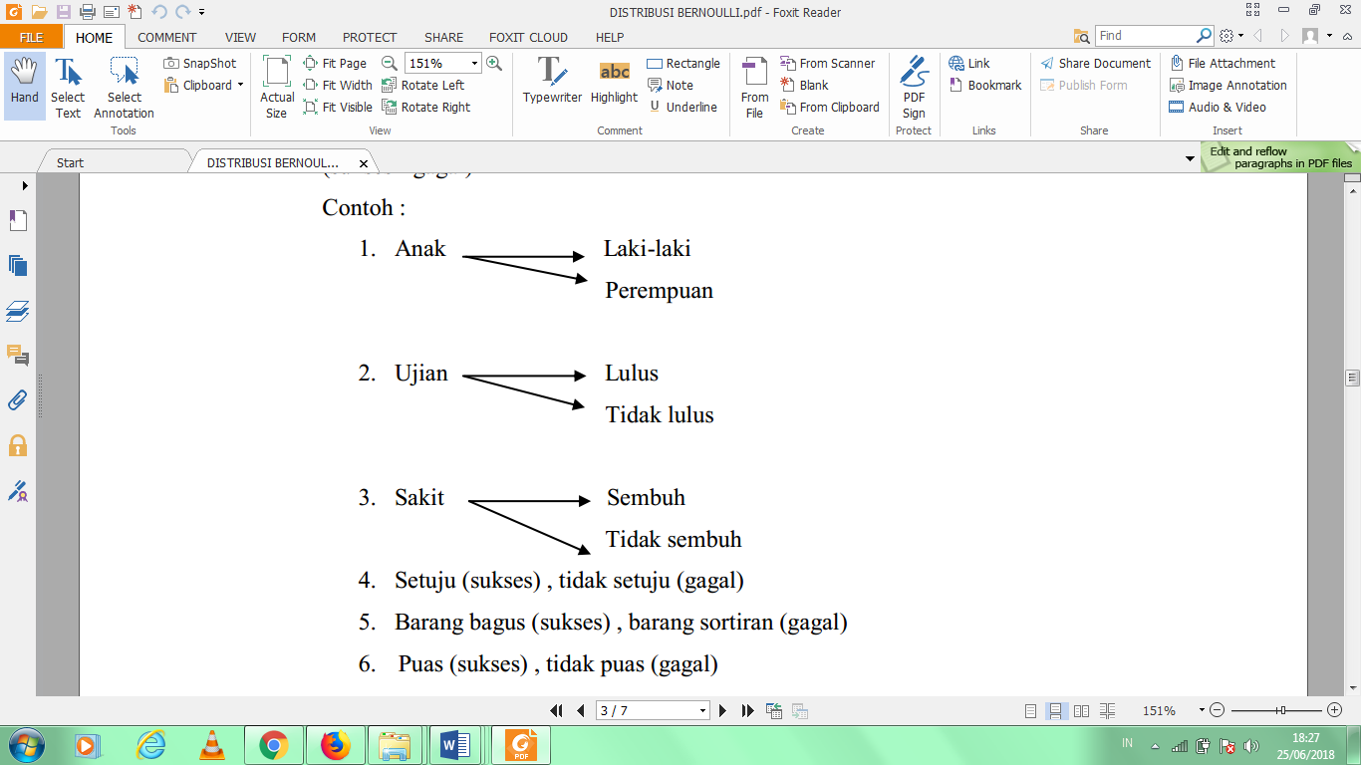

**2.5. Distribusi Bernoulli**

Beberapa ukuran statistik deskriptif distribusi Bernoulli.

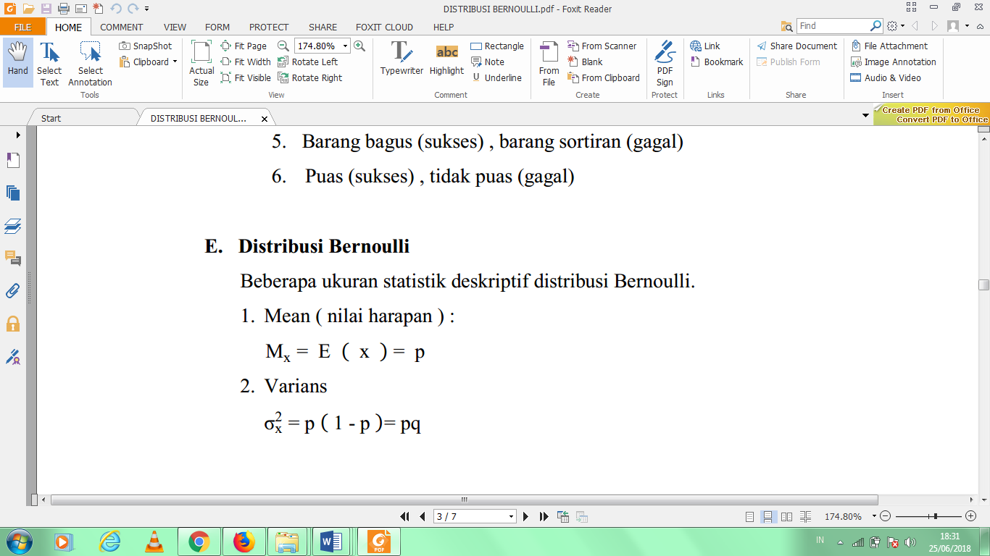

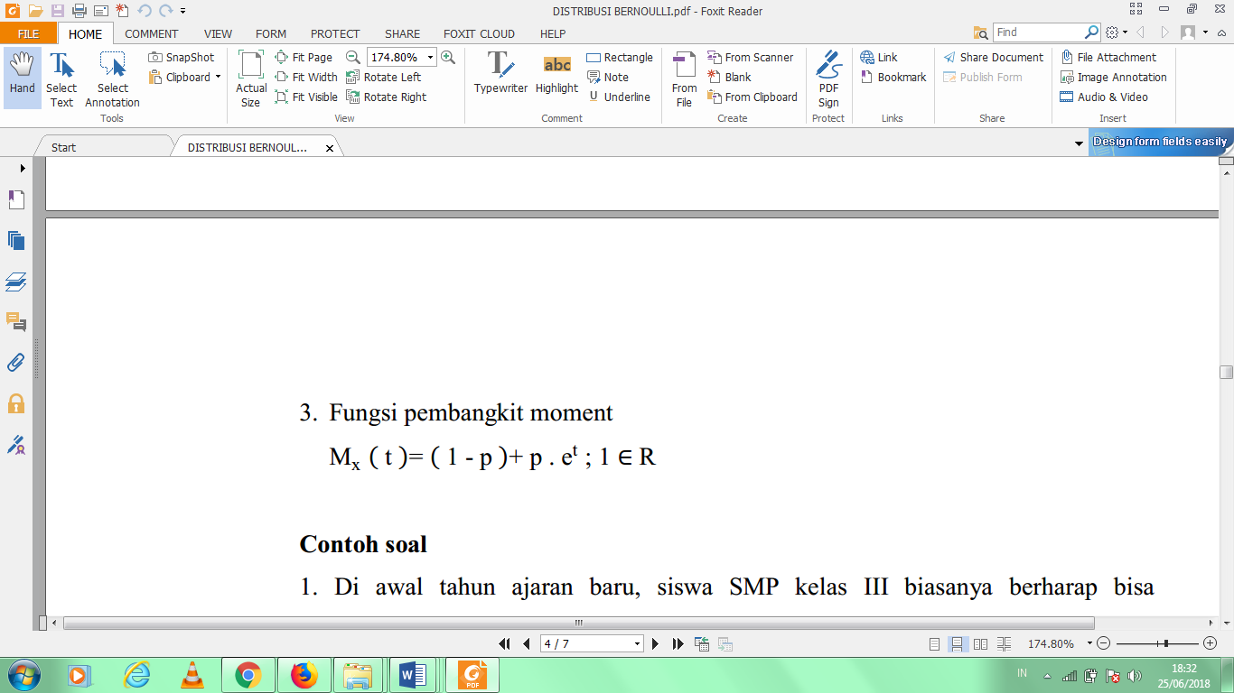

**2.6. Contoh Soal Pada Distribusi Bernoulli.**

1. Di awal tahun ajaran baru, siswa SMP kelas III biasanya berharap bisa melanjutkan sekolah ke sekolah favorit, begitu juga dengan Anne. Dia berharap bisa masuk sekolah favorit yang diinginkannya, tapi untuk bisa masuk ke sekolah tersebut, ia harus mengikuti tes terlebih dahulu. Berdasarkan prestasinya selama 3 tahun di SMP, kemungkinan ia diterima sebesar 70%.

Jika variabel acak *X* menyatakan Anne diterima, maka dapat dibentuk distribusi probabilitas sebagai berikut:

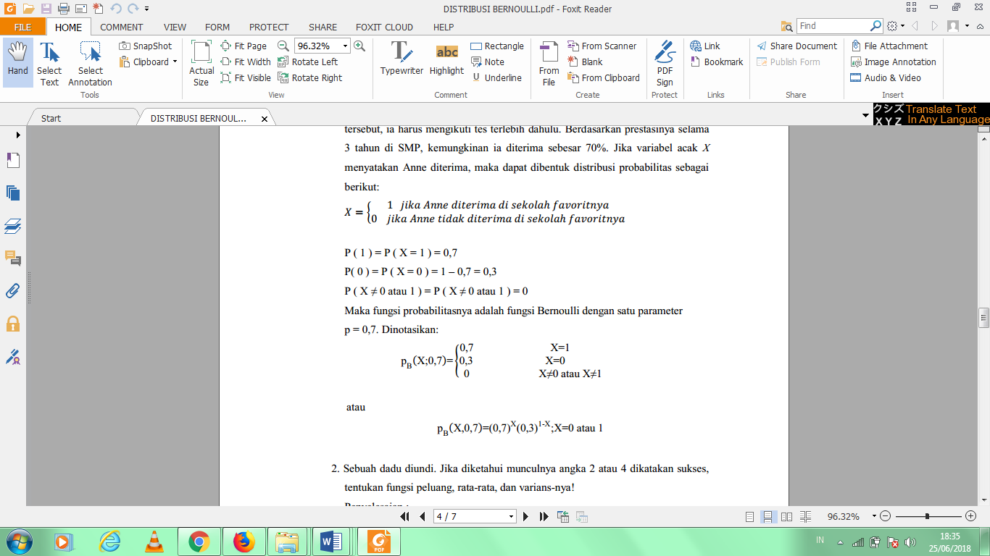

2. Sebuah dadu diundi. Jika diketahui munculnya angka 2 atau 4 dikatakan sukses, tentukan fungsi peluang, rata-rata, dan varians-nya!

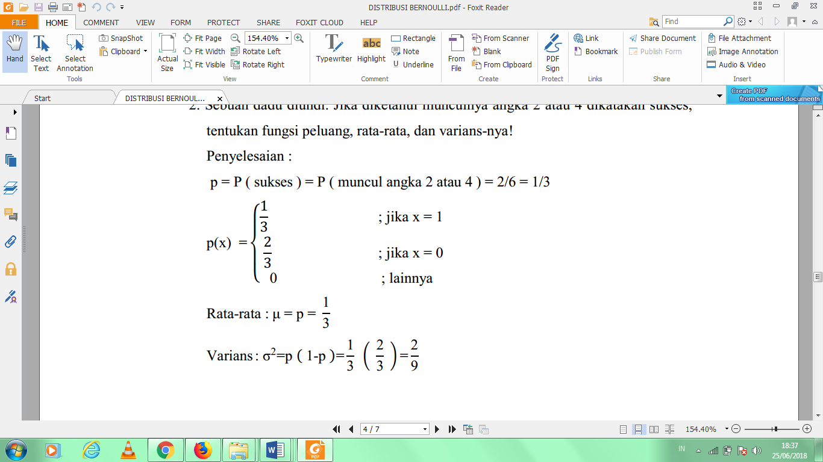

3. Jika dalam suatu permainan sebuah dadu, kejadian dadu bernilai 4 atau 6 disebut sukses, dan kejadian lainnya disebut:

Rata-rata dan variansnya

1. Fungsi Peluang
2. Rata Rata dan Variansinya
3. FPM

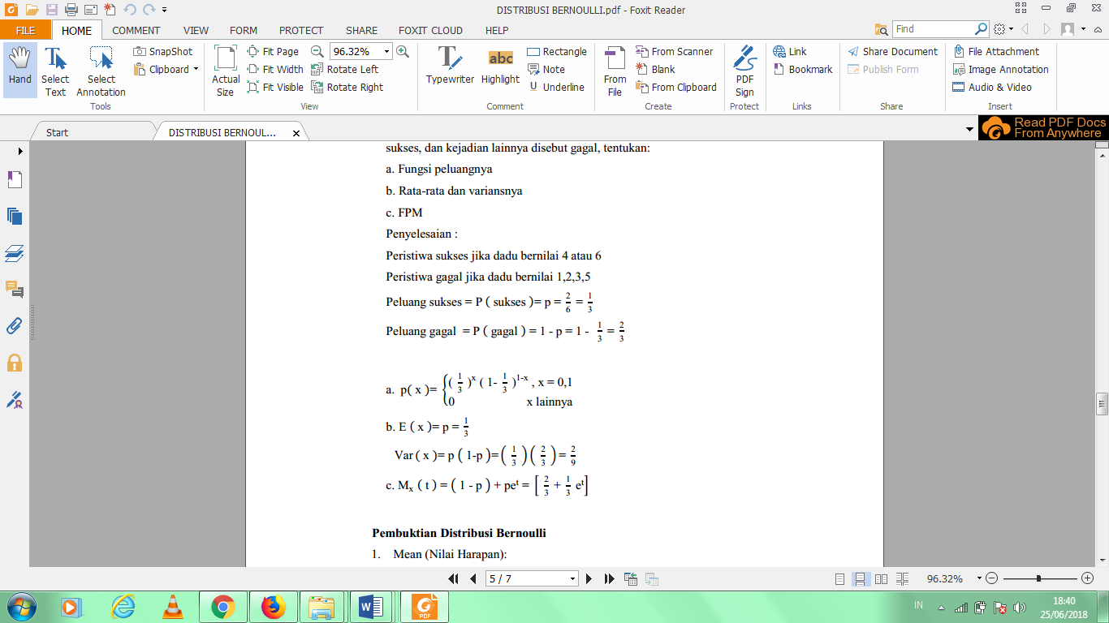

## **2.7. Pembuktian Distribusi Bernoulli**

* Mean (Nilai Harapan):

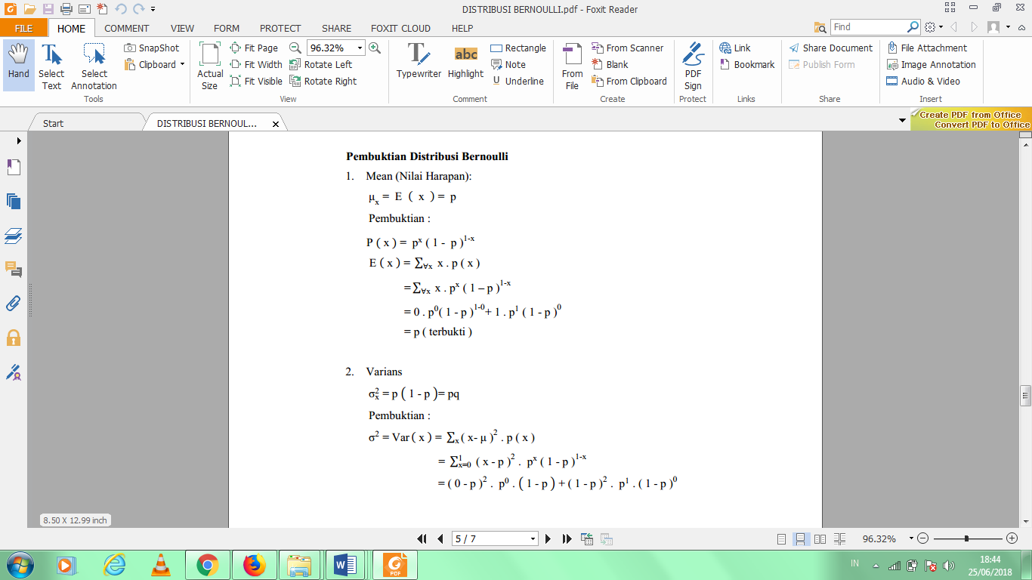

* Varians

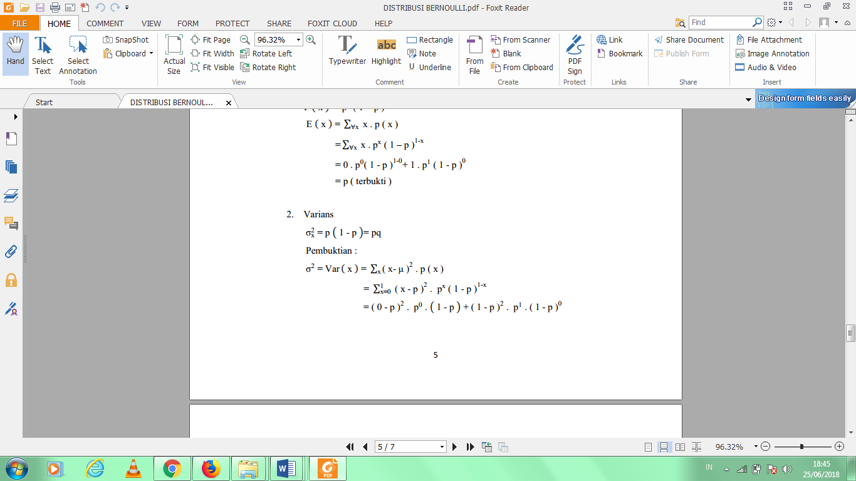

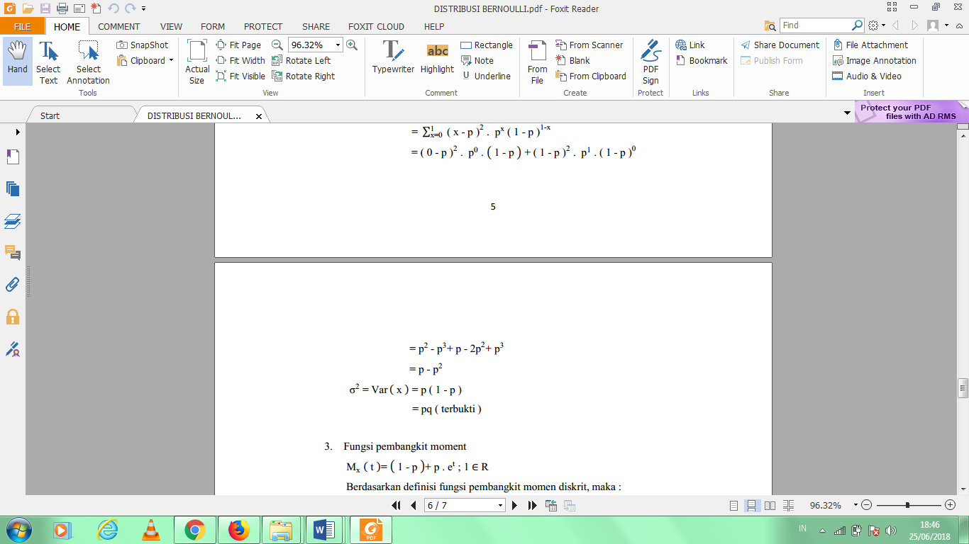

* Fungsi pembangkit moment

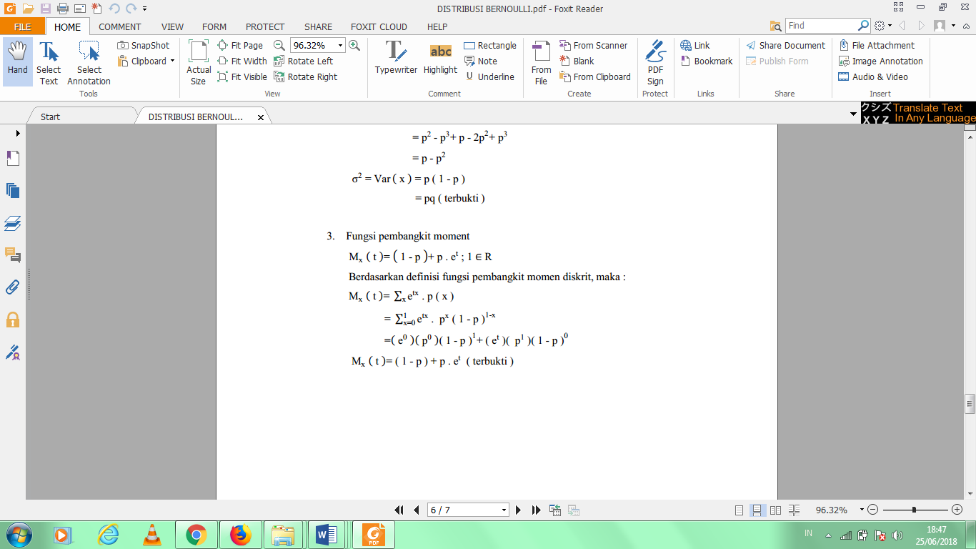

**BAB III**

**PENUTUP**

## **3.1. Kesimpulan**

Percobaan Bernoulli adalah percobaan yang menghasilkan dua kemungkinan hasil, yaitu Sukses dan Gagal. Contohnya adalah pelemparan satu buah mata uang logam, dimana terdapat 2 kemungkinan hasil yang bisa diperoleh dari satu kali pelemparan, yaitu Angka dan Gambar

Percobaan Bernoulli adalah percobaan yang memenuhi kondisi-kondisi berikut:

1. Percobaan/ kejadian hanya dilakukan satu kali.
2. Setiap percobaan/ kejadian hanya memberikan dua hasil yang mungkin, yaitu sukses atau gagal.
3. Probabilitas sukses, disimbolkan dengan ***p***, dan probabilitas gagal**,** dinyatakan dengan q, adalah q = 1 - p***.***

Beberapa distribusi yang dilandasi oleh proses Bernoulli adalah :

* Distribusi binomial
* Distribusi geometrik
* Distribusi hipergeometrik.

## **3.2. Saran**

Kita bisa lebih tepat menggunakan distribusi distribusi tersebut karena lain masalah atau pun perkara maka lain pula penyelesaiannya.

**DAFTAR PUSTAKA**

Chytrasari, A. Nina Rosana. 2005. *Statistika Matematika I* . Tegal: Universitas Pancasakti Tegal

[http://indutrial-engineering.blogspot.co.id/2012/07/*distribusi-peluang-khusus-diskrit*.html](http://indutrial-engineering.blogspot.co.id/2012/07/distribusi-peluang-khusus-diskrit.html)

http://erlanpasti.blogspot.co.id/2010/04/distribusi-binomial.html